Název | Tempová znaménka
Předmět, ročník | Hudební výchova, sexta
Tematická oblast | Hudební nauka
Anotace | Pracovní list sloužící k opakování učiva, obsahuje i řešení. Slouží žákům jako zpětná vazba a zároveň jako poznámky ke studiu.
Klíčová slova | tempo, allegro, andante, vivo, rychle, ritardando, zrychlovat
Autor | Mgr. Alena Tichá
Datum | 23. 9. 2013
Škola | Gymnázium Jana Opletala, Litovel, Opletalova 189
Projekt | EU peníze středním školám, reg. č.: CZ.1.07/1.5.00/34.0221

Tempová znaménka

1. K italským výrazům vyber odpovídající české výrazy:
volně (krokem), co nejrychleji, mírně, velmi rychle, těžce, živě, široce, rychle (vesele), pomalu, majestátně

grave -
largo -
adagio -
andante -
maestoso -
moderato -
allegro -
vivo -
presto -
prestissimo –

2. Poznej, jaké změny tempa jsou schované v přesmyčkách. Správné výrazy doplň do křížovky a napiš k ní legendu:

1. TARDODANRI –
2. ACRANCELEDO –
3. NOME –
4. PÚI –
5. UN COPO –

 | 1. |  |  | T
2. |  |  |  | E
 |  |  | 3. | M
 |  |  | 4. | P
5. |  |  |  | O

3. Najdi a pojmenuj tempová a dynamická znaménka v notovém zápisu:

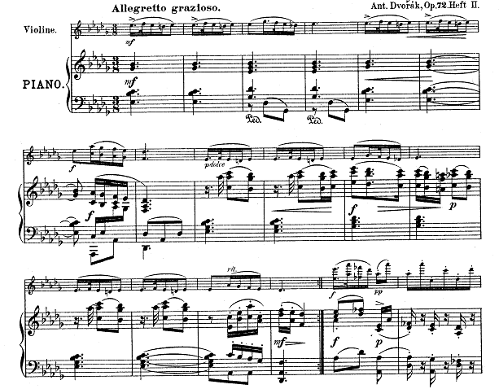
Tempová znaménka - ŘEŠENÍ

1. K italským výrazům vyber odpovídající české výrazy:
volně (krokem), co nejrychleji, mírně, velmi rychle, těžce, živě, široce, rychle (vesele), pomalu, majestátně

grave - těžce
largo - široce
adagio - pomalu
andante - volně (krokem)
maestoso - majestátně
moderato - mírně
allegro - rychle (vesele)
vivo - živě
presto - velmi rychle
prestissimo - co nejrychleji

2. Poznej, jaké změny tempa jsou schované v přesmyčkách. Správné výrazy doplň do křížovky a napiš k ní legendu:
1. TARDODANRI – ZPOMALOVAT
2. ACRANCELEDO – ZRYCHLOVAT
3. NOME – MÉNĚ
4. PÚI – VÍCE
5. UN COPO – TROCHU, PONĚKUD
 | 1. | R | I | T | A | R | D | A | N | D | O
2. | A | C | C | E | L | E | R | A | N | D | O
 |  |  | 3. | M | E | N | O
 |  |  | 4. | P | I | Ú
5. | U | N | P | O | C | O

3. Najdi a pojmenuj tempová a dynamická znaménka v notovém zápisu:
Zdroje:
Literatura:
ZENKL, Luděk. ABC hudební nauky. 6. vyd. Praha: Editio Supraphon, 1991, 197 s. ABC (Editio Supraphon). ISBN 80-705-8284-7.
Notový materiál:
Dvořák, Antonín. Slavonic Dances, Op.72. For Violin and Piano (Barth). Selections. Arrangements and Transcriptions. Piano versionP ...Dvořák, Antonín. Slovanské tance, Op.72. Pro housle a klavír (Barth). Výběry. Ujednání a Přepisy. Plán 4 versionPiano handsOrchest ...[online]. [cit. 20. 9. 2013]. Dostupné z: http://cs.scorser.com/S/Partitury/Dvo%C5%99%C3%A1k/-1/1.html

